Реферат
Электрондық оқу құралының атауы: «Интеллектуалды жүйелер».
Муханова Аягоз Асанбековна
Қолдану саласы, мақсаты және функционалдық мүмкіндіктері:
Бұл электрондық оқу құралы «Ақпараттық жүйелер» мамандығы бойынша білім алатын жоғары оқу орындарының студенттеріне арналған. «Интеллектуалды ақпараттық жүйелер» электрондық оқу құралы пән бойынша негізгі теориялық материалдарды қамтиды. Оқу құралында интеллектуалды ақпараттық жүйелердің архитектурасы, деректерді өңдеу, білімді ұсыну модельдері, сараптамалық жүйелер, машиналық оқыту, нейрондық желілер, табиғи тілді өңдеу және интеллектуалды агенттер тақырыптары қарастырылады.
Электрондық оқу құралы студенттердің теориялық білімін меңгеруіне, практикалық тапсырмаларды орындауына және оқу материалын өз бетінше қайталауына мүмкіндік береді. Оқу құралының құрамына дәрістер, практикалық тапсырмалар, бақылау сұрақтары, тесттер, анықтамалық және тезаурус енгізілген.
Программалық қабықша орнатылғаннан кейін негізгі мәзірде «Электрондық оқу құралы» тобы пайда болады. Оның құрамында «Интеллектуалды ақпараттық жүйелер» электрондық оқу құралын іске қосуға арналған белгіше орналасады (1-сурет).
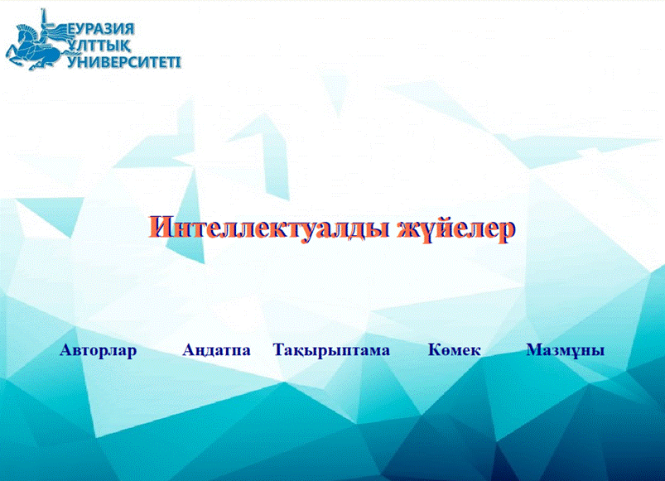
1 – сурет. Титул.
«Авторлар», «Андатпа» және «Мазмұны» батырмалары, оларды құрастырғанда енгізілген сәйкес авторлар туралы ақпаратты, ЭОБ-ның мазмұнын жетекшісі, мазмұн жетекшісін көрсететін терезелер ашылады, ал «Көмек» батырмасын басқанда осы пайдаланушы жетекшісі ашылады.
ЭОБ-мен жұмыс істеуді бастау үшін «Жұмыс» батырмасын басу керек, сонда жұмыс істеу режімін таңдап алуға мүмкіндік беретін терезе ашылады, ол 2 – суретте көрсетілген. Жалпы төрт жұмыс істеу режімдері бар.
Алғашқы екі режімде (Қарау режімі, Тестілеу режімі) жұмыс істеу пайдаланушының тіркелеіун қажет етпейді. Соңғы екі режімде (Оқуды бастау режімі және Оқуды жағастыру режімі) жұмыс істеу үшін пайдаланушы міндетті түрде тіркелеуі керек. Кейін пайдаланушының тіркелу деректері бойынша оқу және білімді тексеру үрдістері туралы статистика шығады.
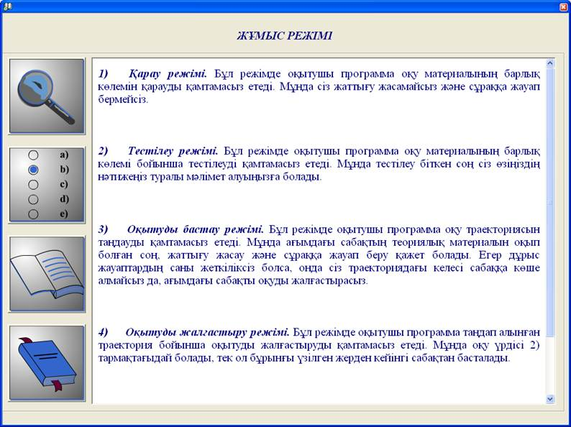
2 – сурет. Жұмыс режімі.

Біріншісі қарау режімі. Оқыту Программасы бұл режімде тек дәрістерының тақырыптары мен теориялық материалдарын қарауға мүмкіндік береді, ол 3 – суретте көрсетілген. Бұл жағдайда жаттығу дәрістерына, анықтамаларға және тестік тапсырмаларға қол жетпейді.
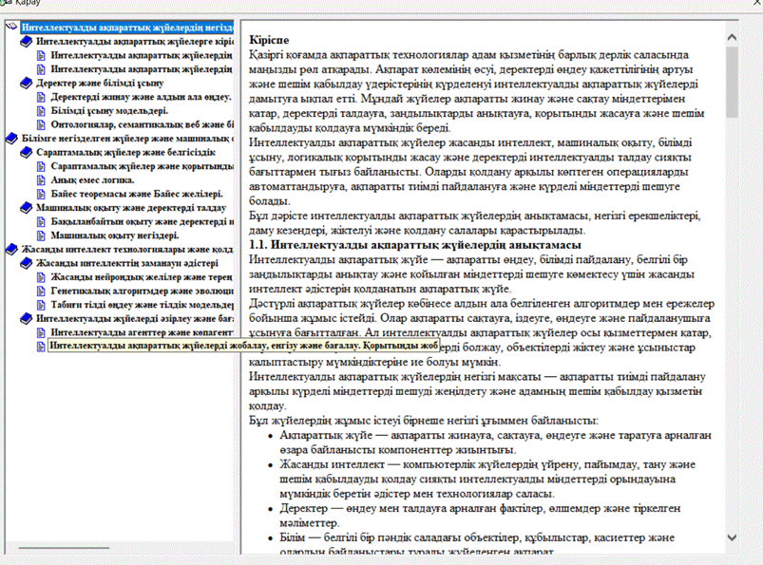
3 – сурет. Тақырыптар мен теориялық материалдар.
Үшіншісі оқуды бастау режімі. Осы оқулықты пайдаланып оқымас бұрын Үйренуші тіркелуі қажет, ол 4 – суретте көрсетілген.
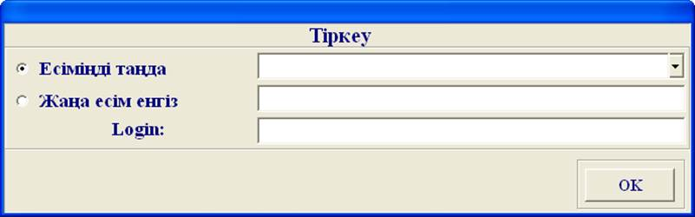
4– сурет. Тіркеу.

Оқуды бастау режімінде ЭОБ оқу траекториясын таңдап алуды қамтамасыз ететін терезе ашылады, ол 5 – суретте көрсетілген.
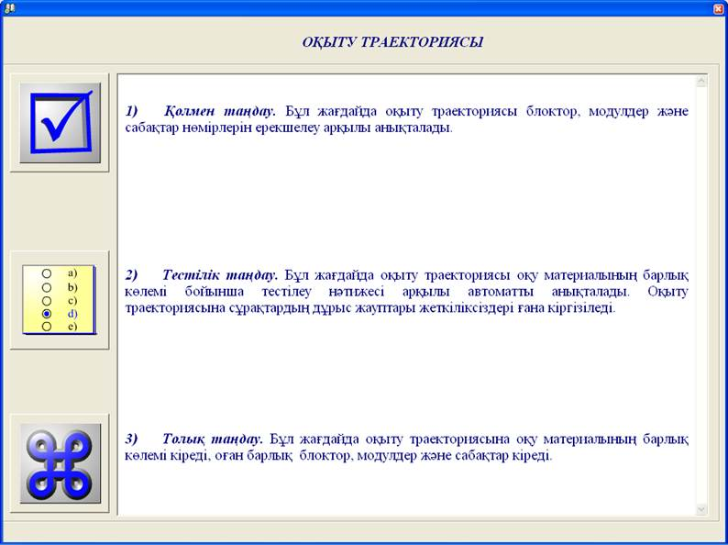
5 – сурет. Оқу траекториясы.

Қолмен таңдау жағдайында Үйренуші модулдердің, блоктардың және дәрістердың номерін белгілей отырып, оқу траекториясын өзі таңдайды, ол 6 – суретте көрсетілген.
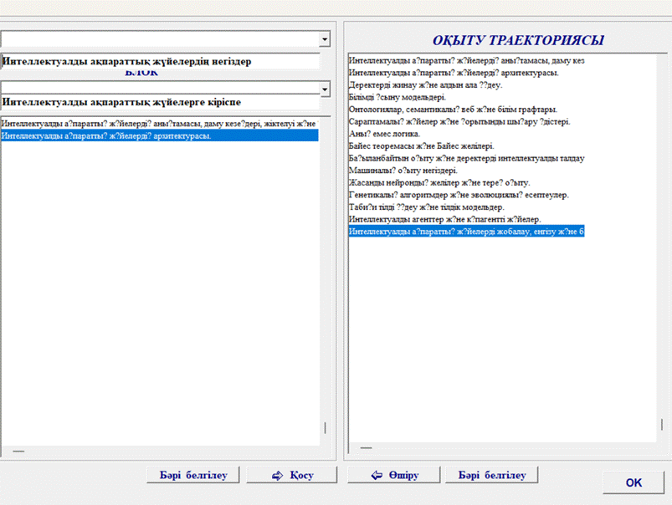
6 – Сурет. Оқу траекториясын қолмен анықтау

Тестік таңдау жағдайында оқу траекториясы оқу материалының барлық көлемі бойынша тестінің нәтижесіне қарай автоматты түрде таңдалады. Бұл жағдайда оқу траекториясына тек жеткілікті дұрыс жауап алынбаған сұрақтарды қамтитын дәрістер ғана қосылады.
Оқуды бастау режімінде ағымдағы дәрістің теориялық материалын оқығаннан және оның қосымша оқу элементтері (мысалдар, тапсырмалар, сұрақтар) және дидактикалық элементтерімен (есту, айту, тезаурус ) жұмыс істегеннен кейін тестік сұрақтарға жауап беру қажет. Үйренуші тестік сұрақтарға жеткілікті дұрыс жауап бере алмаған жағдайда, оқу траекториясы бойынша келесі дәріске өте алмайды да, осы дәрісті қайталап оқуға тура келеді. Ағымдағы тестілеумен қатар аралық (келесі блокке өту үшін), межелік (келесі модулға өту үшін) және нәтижедік (оқуды аяқтау үшін) тестілеулер бар.
Төртіншісі оқуды жалғастыру режімі. Оқу Программасы бұл режімде таңдап алынған траектория бойынша оқуды жалғастыру қамтамасыз етеді. Осы жағдайда оқу процессі үзілгеннен кейінгі дәрістен басталады.
Үйренуші оқу траекториясын анықтағаннан кейін дәріс құрамы терезесіне шығып тікелей оқуды бастауға болады, ол 7 – суретте көрсетілген
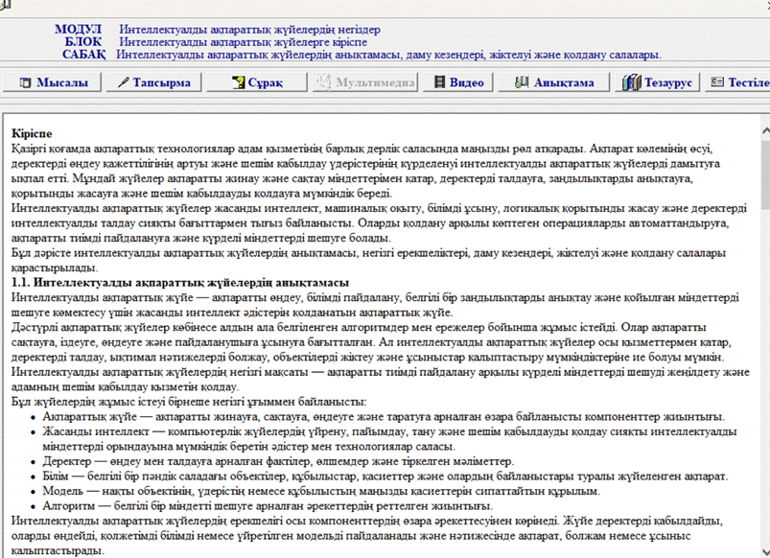
7– сурет. Дәріс құрамы.

Әр дәрісте теориялық материалдар, мысалдар, тапсырмалар, сұрақтар мен тестілер бар. Одан басқа, берілген оқу курсында оқытылатын объектілердің, құбылыстар мен үрдістердің қатынастары мен қасиеттерінің ең маңызды жағын ашу үшін қосымша дидактикалық материалдар болып табылатын мултимедиа, тезаурус және анықтамалық бар.
«Мысалдар» батырмасын басқанда дәрістеғы териялық материалдарды бекіту үшін мысалдар терезесі шығады, ол 8 – суретте көрсетілген.
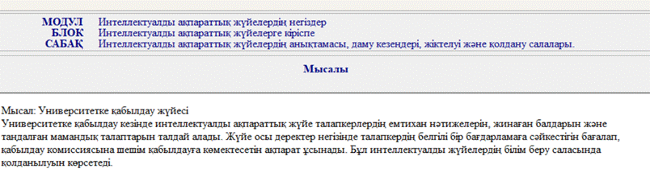
8 – сурет. Мысалдар.

«Тапсырмалар» батырмасын басқанда тапсырмалар терезесі шығады, ол 9–суретте көрсетілген. Орындалатын тапсырмалар үшін көмек қарастырылған және тапсырманың дұрыс орындалғанын тексеру үшін олардың жауаптары берілген. Ол үшін «Тексеру» батырмасын басу керек. Сонда жауап осы терезенің оң жағында шығатын көгілдір түске боялған терезешеде шығады.
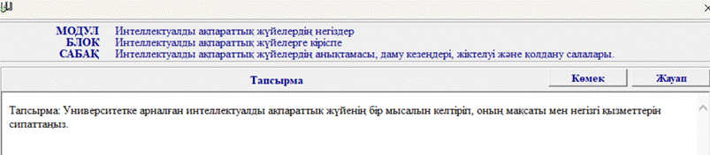
9 – сурет. Тапсырмалар.

«Сұрақтар» батырмасын басқанда сұрақтар терезесі шығады, ол 10–суретте көрсетілген. Сұрақтарға берілетін жауаптарды төменгі терезеде жазу керек. Жауап беру интерактивті режімде жүзеге асырылады. Берілген жауаптардың дұрыстығын тексеру қарастырылған. Ол үшін «Тексеру» батырмасын басу керек. Сонда жауаптар осы терезенің оң жағында шығатын көгілдір түске боялған терезешеде шығады.
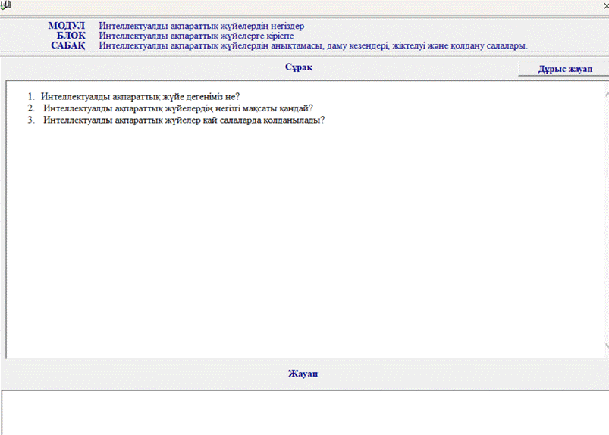
10– сурет. Сұрақтар.

Электрондық оқу басылымы модульдер, блоктар және дәрістер тізбегін қамтитын оқыту траекториясын анықтау мүмкіндік береді. Оқу барысында барлық оқыту бірлігі бойынша білімді өзін-өзі бақылауды жүзеге асыруға болады:
· дәріс деңгейінде – білімнің ағымды бақылауы;
· блоктар деңгейінде – білімнің аралық бақылауы;
· модулдер деңгейінде – білімнің шептік бақылауы;
· ЭУИ деңгейінде – білімнің қорытынды бақылауы.
Тестілер батырмасын басқан кезде тестілерге байланысты сұрақтар шығады, ол 12–суретте көрсетілген.
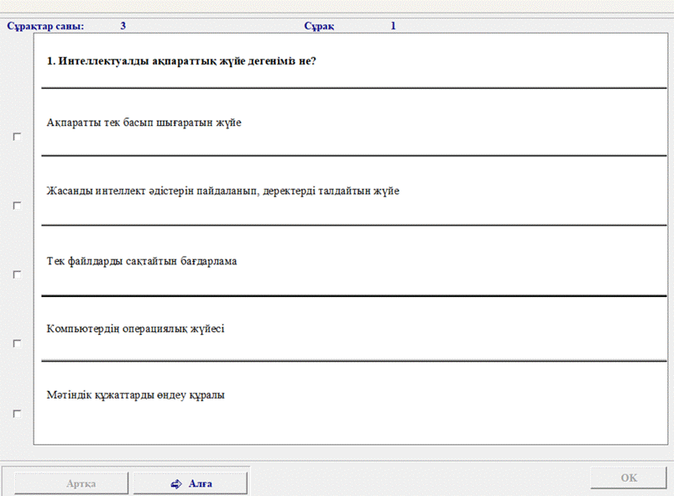
12 – сурет. Тестілер.
Тезаурус батырмасын басқан кезде терминдер мен олардың түсіндірмелері шығады, ол 13–суретте көрсетілген.
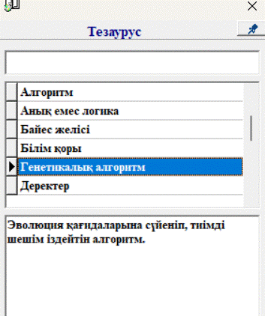
13– сурет. Тезаурус.
Керекті терминді іздеуге болады, ол үшін жоғарғы терезешеде сол термин атауын теру керек. Егер ол деректер базасында бар болса, онда оның түсіндірмесі ең төменгі тезешеде көрсетіледі.
Негізгі техникалық сипаттамалары, бағдарламалау тілі және іске асыру түрі
«Интеллектуалды ақпараттық жүйелер» электрондық оқу құралы пәннің оқу материалдарын электрондық форматта ұсынуға арналған бағдарламалық өнім болып табылады. Оқу құралы дәрістерді, практикалық тапсырмаларды, бақылау сұрақтарын, тесттерді, анықтамалық пен тезаурусты қамтиды.
Аппараттық-бағдарламалық қамтамасыз етуге қойылатын техникалық талаптар.
Электрондық оқу құралын пайдалану үшін компьютер келесі талаптарға сай болуы ұсынылады:
- Процессор: Intel Pentium немесе одан жоғары;
- Жедел жады: кемінде 2 ГБ;
- Қатты диск: кемінде 500 МБ бос орын;
- Монитор: ажыратымдылығы 1024 × 768 немесе одан жоғары;
- Операциялық жүйе: Windows 10 немесе Windows 11;
- Қосымша бағдарламалық қамтамасыз ету: оқу құралының форматына сәйкес веб-браузер немесе қажетті бағдарламалық орта.
Ескерту: бұл — ұсынылатын талаптар. Нақты техникалық сипаттамалар оқу құралының қалай жасалғанына және қандай форматта таратылатынына байланысты.
Бағдарламаны орнату, іске қосу және жою:
Бағдарламаны орнату: setup_NCH.EXE орнату файлын іске қосыңыз. Экранда бағдарламаны орнатуды бастауға арналған сәлемдесу терезесі пайда болады.
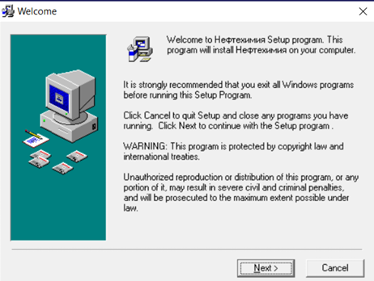
«Next» батырмасын басыңыз.
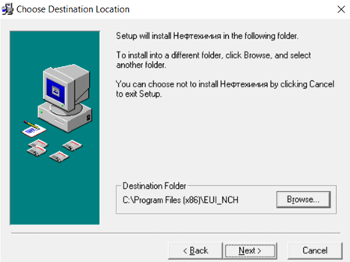
Келесі терезеде бағдарламаны орнату каталогын таңдауға болады.
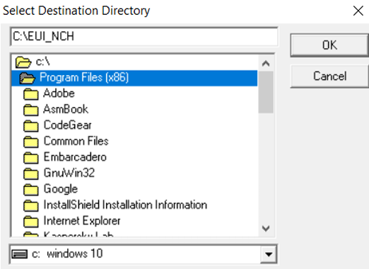
Орнату жолын өзгертіңіз.
Маңызды: орнату жолын C:\EUI_NCH деп қысқарту қажет.
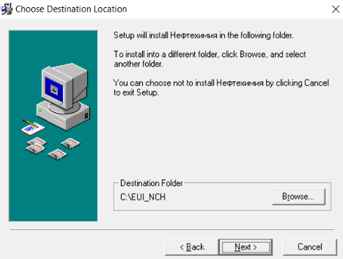
Орнатуды аяқтау: Бағдарламаны орнату барысында орнату шеберінің нұсқауларын орындаңыз.
Бағдарламаны іске қосу: Электрондық оқу құралын орнатқаннан кейін оны жұмыс үстеліндегі белгіше немесе «Бастау» мәзірі арқылы іске қосуға болады. Оқу құралы «Интеллектуалды ақпараттық жүйелер» атауымен ашылады.
Бағдарламаны жою: Егер оқу құралы жеке бағдарлама ретінде орнатылған болса, Windows жүйесіндегі «Параметрлер» → «Қолданбалар» бөліміне өтіңіз. Тізімнен «Интеллектуалды ақпараттық жүйелер» бағдарламасын таңдап, «Жою» батырмасын басыңыз. Одан кейін экранда көрсетілген нұсқауларды орындаңыз. Егер оқу құралы жеке файлдар түрінде жасалған болса, оның сақталған бумасын жоюға болады.
Бағдарламалау тілі: Электрондық оқу құралын әзірлеу кезінде қолданылған бағдарламалау тілі мен технологиялары жобаның нақты іске асырылуына сәйкес көрсетіледі. Егер оқу құралы HTML, CSS және JavaScript негізінде жасалған болса, осы технологияларды көрсетуге болады.

